Трудовая деятельность в рамках проекта по трудовому воспитанию «Комнатные растения»
Трудовое воспитание Формируем у ребят общетрудовые навыки и умение исполнять элементарные трудовые поручения, формируем психологическую готовность к труду, развиваем качества трудолюбия и ответственности.
уход за растениями стал увлекательной игрой для всех ребят
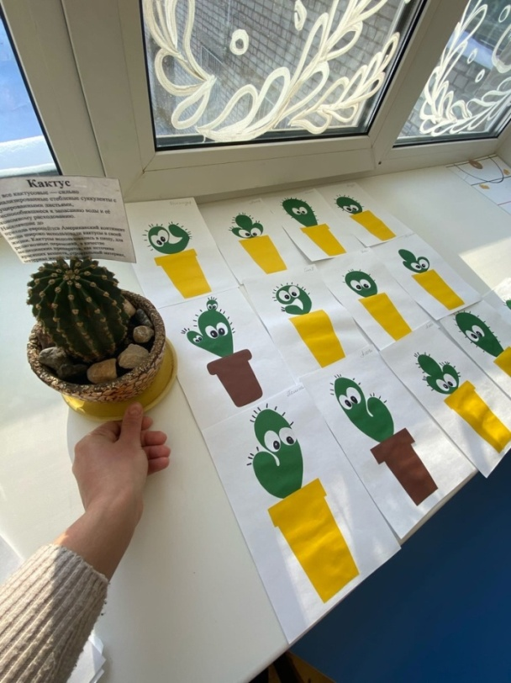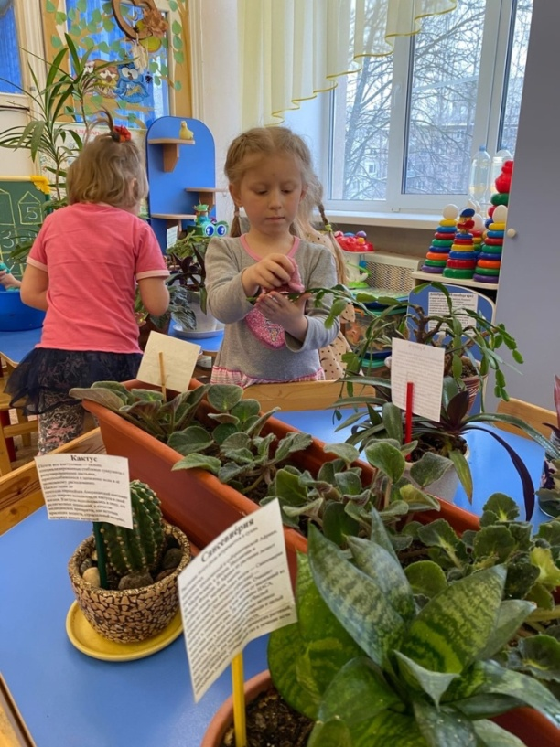

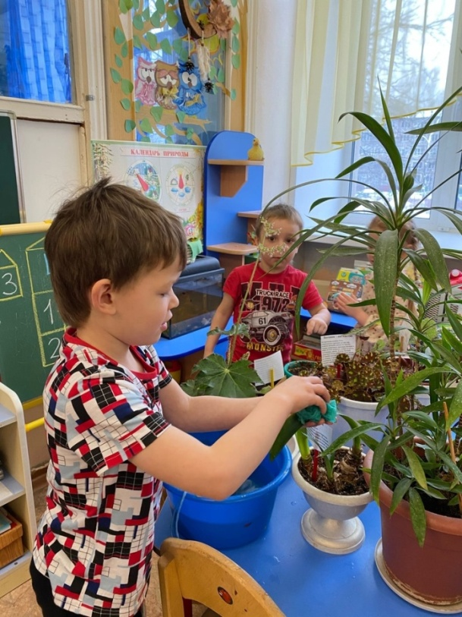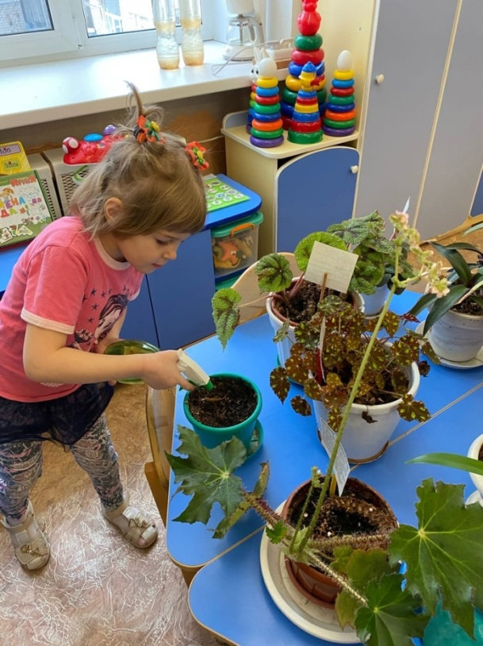

С уважением, воспитатель Комарова Мария Валерьевна!

